项目代码： 2107-440112-04-01-157696

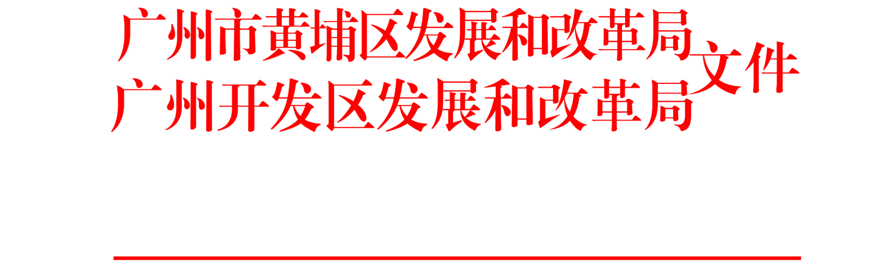

穗埔发改投批〔2021〕145号

黄埔区发展改革局 广州开发区发展改革局关于知识城北片区土地平整工程
（三期）建设方案的复函

区规划和自然资源局：
你局会知识城建管中心申报的《关于申请审批<知识城北片区土地平整工程（三期）建设方案>》及有关资料收悉。经研究，函复如下：
一、根据《广州市黄埔区 广州开发区政府投资工程建设项目建设方案联审决策委员会自然资源专业委员会关于知识城北片区土地平整工程（三期）联合评审会会议纪要》（穗开规划资源会纪〔2021〕112号），为进一步改善当前知识城土地供应不足的局面，提升其对高端产业的吸引力，推动知识城重点产业发展打下良好的基础，经评审，原则同意你单位报来的知识城北片区土地平整工程（三期）建设方案。
二、建设规模和建设内容。项目位于中新广州知识城北起步区内，规划凤凰三路以南、规划康耀大道以东、创新大道以北、康耀东路以西。项目地块红线面积约58.03万平方米，实际平整面积约为58.03万平方米。工程内容包括：土石方平衡、场地排水、边坡支护及绿化等。其中，挖土石方285.02万立方米、填土方162.15万立方米；需土石方外运共113.16万立方米；边坡工程0.4394万平方米、植被绿化工程58.03万平方米、场地排水沟0.83万米；鱼塘采用疏干后清淤的处理措施，其中清淤换填土的体积为97090立方米。
三、投资估算及资金来源。项目总投资11091万元，其中，工程费用9318万元，工程建设其他费用1245万元，预备费528万元。项目所需建设资金由区财政安排解决。
四、建设管理模式。项目业主为知识城建管中心，采用代建制实施建设管理。
五、招标事项。工程招标核准意见详见附件。
六、项目编号：20182146800600006。
七、本审批文件有效期2年。有效期内完成下一阶段审批工作的，本审批文件持续有效；有效期届满时未完成下一阶段审批工作的，在有效期满前3个月内向我局申请延期，未办理延期手续的，本审批文件自动失效。

（此页无正文）

广州市黄埔区发展和改革局 广州开发区发展和改革局
2021年11月26日

公开方式：主动公开

抄送：区审计局、财政局、住房城乡建设局、水务局、生态环境局、九佛街、知识城建管中心、招标办。
广州市黄埔区 | 发展和改革局办公室 2021年 11月26日印发
广州开发区 | 发展和改革局办公室 2021年 11月26日印发
附件
项目招投标核准意见
项目名称：知识城北片区土地平整工程（三期）建设方案
事项 | 招标范围 |  | 招标组织形式 |  | 招标方式 |  | 不采用  招标方式
事项 | 全部招标 | 部分招标 | 自行招标 | 委托招标 | 公开招标 | 邀请招标 | 不采用  招标方式
勘察 | √ |  |  | √ | √
设计 | √ |  |  | √ | √
建筑工程 | √ |  |  | √ | √
安装工程
监理 | √ |  |  | √ | √
重要设备
重要材料
审核部门核准意见说明：
根据《广东省实施<中华人民共和国招标投标法>办法》及《必须招标的工程项目规定》：施工单项合同估算价在 400 万元人民币以上；重要设备、材料等货物的采购，单项合同估算价在 200万元人民币以上；勘察、设计、监理等服务的采购，单项合同估算价在 100万元人民币以上，应按规定进行招标。
该核准意见是对项目招投标工作的原则核准意见。若改变以上核准招标范围、形式和方式的，须按规定程序审批。

广州市黄埔区发展和改革局 广州开发区发展和改革局
2021年11月26日
备注：

